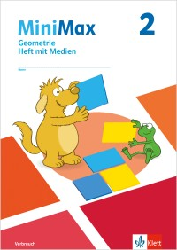  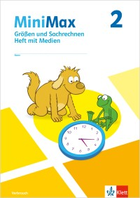  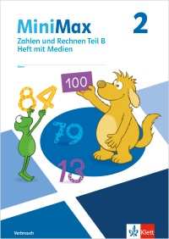  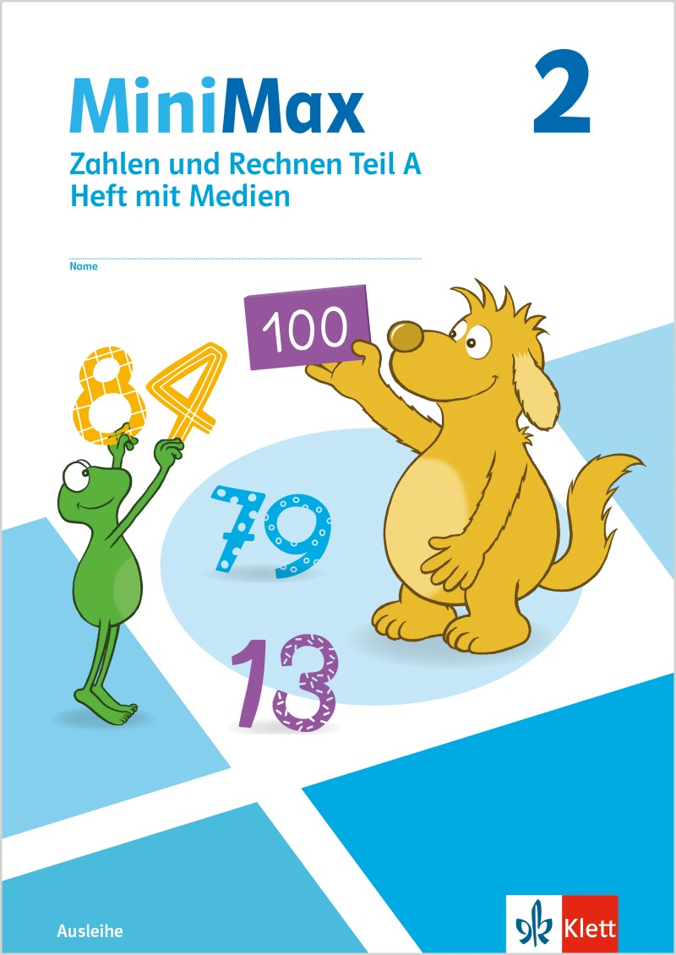  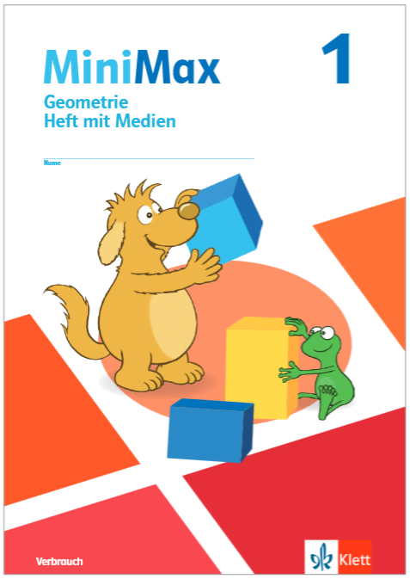  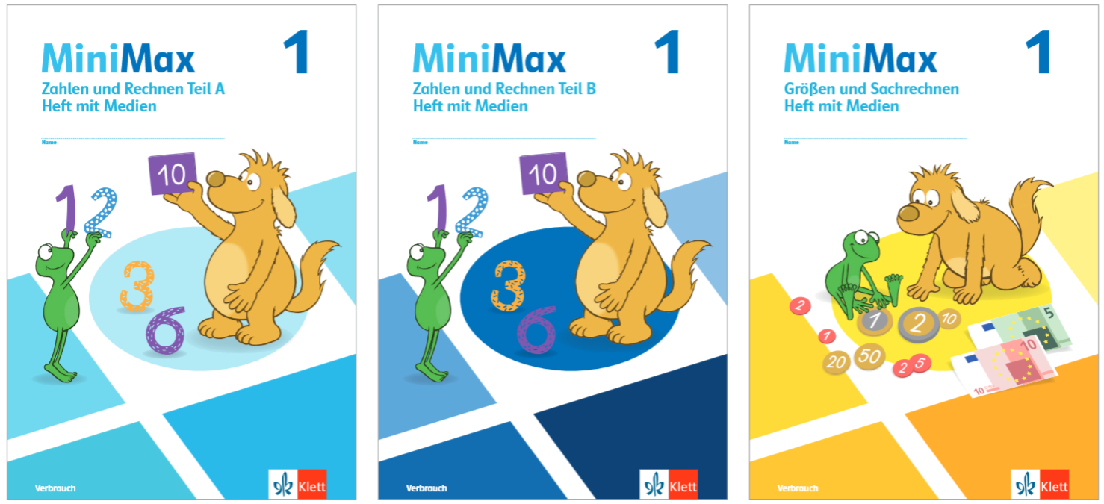 | Lehrwerk MiniMax Ausgabe ab 2026 (Ausleihe)
Synopse zum Bildungsplan der Grundschule Mathematik
für Baden-Württemberg (2024)
 | Klasse 1 - 2
Prozessbezogene Kompetenzen | Erwartete Kompetenzen am Ende des Schuljahrgangs 2  Die Schülerinnen und Schüler können | Seitenbeispiele  MiniMax 1  Verbrauch | Seitenbeispiele  Minimax 2  Ausleihe
2.1 Mathematisch kommunizieren  Die Schülerinnen und Schüler beschreiben ihre Überlegungen, Lösungsansätze und Lösungswege zu mathematischen Sachverhalten zunehmend mit mathematischen Fachbegriffen. Sie setzen sich mit Äußerungen anderer auseinander und führen Gespräche über mathematische Themen. | - eigene Denk- und Vorgehensweisen beschreiben und erläutern auch unter Nutzung geeigneter Medien | A: 10, 54, 64, 65, 68, 70, 77, 80  B: 40, 52  GuS: 26, 33, 36  Geo: 3, 19, 21, 27 | A: 3, 4, 11, 15, 36, 43, 46  B: 8, 12, 16, 29, 40, 52, 58  GuS: 6, 13, 19, 25, 36, 39  Geo: 9, 13, 15, 20, 21, 25, 29, 30, 31
 | - Lösungswege anderer nachvollziehen und verstehen | A: 44, 51, 54, 56, 68  B: 17, 31, 40, 52  GuS: 29, 30  Geo: 3, 13, 21, 27 | A: 3, 4, 23, 24, 29, 30, 33, 34, 35, 41, 43  B: 8, 12, 16, 29, 40, 52, 58  GuS: 7, 13, 19, 25, 36, 39  Geo: 9, 13, 15, 20, 21, 25, 29, 30, 31
 | - Lösungswege anderer gemeinsam reflektieren | A: 51, 65, 68, 77  B: 14, 74  GuS: 14, 26, 39  Geo: 3, 9, 13, 21 | A: 3, 4, 11, 15, 36, 43, 46  B: 8, 12, 16, 29, 40, 52, 58  GuS: 7, 13, 19, 25, 36, 39  Geo: 9, 13, 15, 20, 21, 25, 29, 30, 31
 | - mathematische Fachbegriffe und Zeichen sachgerecht verwenden; | A: 14-19, 23-27, 41, 50, 52, 54, 58, 63, 68, 83  B: 21, 52, 55, 57, 58, 65  GuS: 14, 27, 30, 38  Geo: 10, 11, 13, 14, 17 | A: 9, 12, 13, 15, 56-62  B: 2, 16, 20, 23, 27, 60, 62  GuS: 7, 13, 19, 25, 36, 39  Geo: 6, 7, 14
 | - Aufgaben gemeinsam bearbeiten | A: 4, 5, 44, 51, 54, 56, 68, 77, 78  B: 17, 21, 22, 23, 25  GuS: 7, 17, 19, 29  Geo: 7, 17, 27, 30 | A: 3, 4, 7-14, 18, 21-24, 29, 30, 33-36, 38, 39, 41- 43, 52, 53, 56-60  B: durchgängiges Prinzip  GuS: 6-8, 15, 36, 37  Geo: 9, 11, 13, 15, 18, 19,25, 29, 30
2.2 Mathematisch argumentieren  Die Schülerinnen und Schüler stellen Fragen und äußern Vermutungen. Sie entwickeln mathematisches Argumentieren (zum Beispiel Beschreiben, Erläutern, Begründen), um ihre Lösungswege, auch handelnd, rechnerisch zeichnerisch oder mithilfe geeigneter Medien, vorstellen zu können. | - Fragen stellen, Vermutungen äußern | A: 44, 65, 77, 88  B: 67, 69  GuS: 37 | A: 6, 46, 48, 50, 52  B: 2, 16, 20, 23, 40
 | - mathematische Zusammenhänge erkennen, beschreiben und erläutern | A: 44, 58, 77, 83  B: 21, 22, 23, 25, 42, 54, 70, 71  GuS: 14, 33  Geo: 3, 6-11, 12, 14 | A: 9, 28, 46, 48, 50  B: 16, 20, 41, 44
 | - eigene Denk- und Lösungswege begründen und die Begründungen anderer nachvollziehen | A: 10, 44, 51, 54, 68, 77  B: 31, 39, 40, 44, 51, 63, 68  GuS: 29, 31, 33, 37, 39  Geo: 14, 17, 19, 28 | A. 3, 4, 15, 37, 43, 56  B: 7, 15, 17, 23, 29, 40, 48
 | - Begründungen suchen (auch von Gesetzmäßigkeiten) | A: 44, 48, 65, 719, 7  B: 21  GuS: 20, 26, 31, 37, 39  Geo: 19 | A: 9, 37, 43, 67, 50  B: 7, 16, 20, 40, 44, 48, 53
 | - mathematische Aussagen und Lösungswege hinterfragen, auf Korrektheit prüfen. | A: 61, 83  Klasse 2 | A: 15, 34, 41, 44, 45, 47, 49  B: 11, 16, 20, 50  GuS: 7, 8  Geo: 5
2.3 Probleme mathematisch lösen  Die Schülerinnen und Schüler setzen sich mit vorgegebenen Problemen und solchen, die sie selbst erkannt haben, auseinander. Sie beschreiben diese und bearbeiten sie, indem sie geeignete Strategien zum Problemlösen wählen und anwenden. | - mathematische Kenntnisse, Fähigkeiten und Fertigkeiten bei der Bearbeitung problemhaltiger Aufgaben anwenden | A: 65, 67, 77, 80-82, 88  B: 60, 61, 64  GuS: 4, 5, 6, 10, 24, 29  Geo: 14, 16, 19, 20 | A: 5, 9, 15, 24, 30, 63  B: 17, 23, 24, 62  GuS: 25, 36, 37, 38, 39
 | - Lösungsstrategien entwickeln (zum Beispiel systemisches Probieren) und heuristische Hilfsmittel nutzen (zum Beispiel Tabellen, Skizzen und Gleichungen) | A: 6, 29, 30, 42, 44, 88  B: 59, 64, 74, 75  GuS: 14, 33, 39  Geo: 20, 27 | A: 32, 40, 46, 48, 50, 63  B: 23, 30, 41, 44, 52, 59, 62  GuS: 6, 36, 38, 39
 | - Vorgehensweisen überdenken und gegebenenfalls anpassen | B: 39, 51, 59, 68, 74 | durchgängiges Prinzip
 | - Zusammenhänge erkennen und nutzen diese Erkenntnisse, um sie auf ähnliche Sachverhalte zu übertragen | A: 44, 58, 65, 77, 83  B: 22, 25, 28, 64, 77  GuS: 37, 39 | A: 9, 30, 37, 46, 48, 50  B: 16, 24, 26, 50, 54
2.4 Mathematisch modellieren  Die Schülerinnen und Schüler bearbeiten Fragestellungen aus ihrer Umwelt. Dabei übersetzen sie Alltagssituationen und Probleme in mathematische Modelle. | - Für die mathematische Bearbeitung einer Fragestellung die relevanten Informationen aus Sachtexten und anderen Darstellungen der Lebenswirklichkeit entnehmen | A: 4, 5, 29, 54-56, 68-70, 80-82  B: 66-69  GuS: 8-11, 29-31, 34, 38 | A: 31, 36, 40, 43, 47, 51-53, 63  B: 17, 23-25, 24-36, 60, 61  GuS: 20-25  Geo: 30,31
 | - Sachsituationen oder -probleme in die Sprache der Mathematik übersetzen | A: 54-56, 68-70, 80-82  B: 66-69  GuS: 8-11, 18, 20, 29-31, 34, 38 | A: 47, 51-53, 55  B: 17, 23-25, 24-36, 60, 61  GuS: 20-25  Geo: 30,31
 | - Sachsituationen oder -probleme mathematisch lösen | A: 54-56, 68-70, 80-82  B: 66-69  GuS: 29-31, 37-40  Geo: 13, 21 | A: 31, 36, 40, 43, 47, 51-53, 63  B: 17, 23-25, 24-36, 60, 61  GuS: 20-25  Geo: 9, 13
 | - Lösungen auf die Ausgangssituation beziehen und überprüfen | A: 56, 70, 80-83  GuS: 10, 20, 33 | A: 31, 36, 40, 43, 47, 51-53, 63  B: 17, 23-25, 24-36, 60, 61
 | - zu Termen, Gleichungen und bildlichen Darstellungen Sachaufgaben formulieren | A: 81, 82  B: 66, 67  GuS: 31, 35 | A: 36, 54, 63  B: 17, 18, 23, 34, 35, 49, 61  GuS: 5, 20, 22, 24, 25, 26
2.5 Mit mathematischen Darstellungen umgehen  Die Schülerinnen und Schüler kennen unterschiedliche Formen der Darstellung (zum Beispiel Skizzen, Mengendarstellungen, Diagramme, Tabellen). Sie verwenden und interpretieren diese. | 1. mathematische Darstellungen entwickeln, auswählen und diese nutzen | A: 29, 30, 36, 39, 54-61, 64, 68-73  B: 66, 67  GuS: 32, 33, 36 | A: 3, 4, 9, 19, 35, 42, 61  B: 20-22, 60, 61
 | 2. eine Darstellung in eine andere übertragen | A: 29, 36, 39, 54-56, 61, 68-70, 72  B: 5, 7, 9, 10, 14, 15, 33 | A: 3, 4, 8, 11, 14, 21, 58  B: 41, 49, 52, 61
 | 3. Darstellungsformen miteinander vergleichen und bewerten | A: 29, 36, 39, 61  B: 14, 24, 26  GuS: 3, 4, 5, 13, 14, 15 | A: 3, 4, 8, 58  B: 20-22, 60, 61
2.6 Mit mathematischen Objekten und Werkzeugen arbeiten  Die Schülerinnen und Schüler beherrschen die für den Mathematikunterricht relevanten mathematischen Objekte sowohl fachlich als auch sprachlich. Mathematische Objekte können beispielsweise Zahldarstellungen, Symbole, Terme, Gleichungen; Tabellen, Diagramme und geometrische Elemente wie zum Beispiel: Ecken, Kanten, Formen, Winkel und Symmetrieachsen sein. Sie beherrschen den Einsatz von mathematischen Werkzeugen (unter anderem Lineal, Zirkel, Taschenrechner, Apps). | - symbolische und formale Sprache in Alltagssprache übersetzen und umgekehrt | A: 8-10, 33, 34, 54, 68  B: 7, 12, 14, 15, 15, 22, 25 | A: 6, 7, 16, 36, 40, 46, 63  B: 16, 17, 23, 24, 46, 35, 49, 61  GuS: 5, 20, 22, 24, 25, 26
 | - mathematische Fachbegriffe und Zeichen sachgerecht verwenden | A: 14-19, 23-27, 41, 50, 52, 54, 58, 63, 68, 83  B: 21, 52, 55, 57, 58, 65  GuS: 14, 27, 30, 38  Geo: 10, 11, 13, 14, 17 | A: 16-19, 44, 54  B: durchgängig
 | - mathematische Objekte (zum Beispiel Zahldarstellungen, Terme, Ecken, Kanten, Tabellen, Diagramme) bei der Bearbeitung mathematischer Aufgaben- und Problemstellungen sicher und flexibel anwenden | A: 29, 39, 80-82  B: 42-45, 54-57, 66, 67  GuS: 4, 5, 15  Geo: 15, 16, 18, 20 | A: 35, 36, 40, 43, 44, 62  B: 23, 24, 60, 61  GuS: 21, 25, 36-39  Geo: 3, 4, 14, 16, 22
 | - mathematische Werkzeuge und physische Werkzeuge wie zum Beispiel Lineal, Geodreieck, Zirkel und andere Zeichenwerkzeuge, aber auch - sobald vorhanden - digitale Werkzeuge sachgerecht einsetzen | Geo: 12, 16, 25, 28, 30  App | GuS: 9-12  Geo: 4, 5, 11, 12, 20, 21, 24, 28, 29

Inhaltsbezogene  Kompetenzen | Erwartete Kompetenzen am Ende des Schuljahrgangs 2  Teilkompetenzen  Die Schülerinnen und Schüler können | Seitenbeispiele  MiniMax 1 | Seitenbeispiele  MiniMax 2
3.1.1. Zahlen und Operationen  3.1.1.1 Zahldarstellungen und Zahlbeziehungen verstehen  Die Schülerinnen und Schüler kennen verschiedene Zahldarstellungen und Zahlbeziehungen im Zahlenraum bis 100. Sie sind in der Lage sich im Zahlenraum bis 100 sicher zu orientieren. | 1. flexibel vorwärts und rückwärts zählen, Zahlen ordnen und Anzahlen geschickt durch Zählen ermitteln | A: 20, 28, 29, 31, 35  B: 2, 3, 13, 18, 80 | A: 6, 12, 14, 16, 18  B: 15, 26, 33
 | 2. Anzahlen simultan und quasi-simultan erfassen und nennen (zum Beispiel Blitzblick, Fingerzahlen, …) sowie Anzahlen auf verschiedene Weise darstellen (mit unterschiedlichen Materialien legen, an einem geeigneten Anschauungsmittel quasi-simultan einstellen, zeichnen) | A: 22, 27, 35-39  B: 2-8, 78, 79 | A: 6, 7, 8, 9, 11, 14  B: 3-12, 20-22
 | 3. Zahleigenschaften und Zahlbeziehungen erkennen, beschreiben und darstellen (gerade - ungerade Zahlen, Vorgänger, Nachfolger, die Hälfte, das Doppelte, größer als, kleiner als, gleich, liegt nahe bei, liegt zwischen), insbesondere Zahlzerlegungen | A: 41-53  B: 6-10, 12-15, 18, 29-33, 50, 70, 71, 78, 79 | A: 12, 16, 17, 18  B: 7, 11, 15, 17, 21, 26, 50
 | 4. Zahlen bis 100 sprechen, lesen und in Ziffern schreiben | A: 14-19, 22-27  B: 2-14, 78, 79 | A: 7, 8, 10, 11, 12, 14, 16, 17, 18  B: 15, 26, 33
 | 5. das dezimale Stellenwertsystem nutzen und seine Struktur erkennen (Einer, Zehner, Hunderter; Bündeln, Entbündeln) | A: 27  B: 4-11, 20, 24, 78, 79 | A: 7, 8, 9, 13, 14  B: 37-40, 45-48
 | 6. Bedeutungen von Zahlen in unterschiedlichen Kontexten erkennen und Zahlen in unterschiedlichen Kontexten anwenden | A: 2-5, 29, 30  B: 10, 16, 17, 26, 66, 67, 68, 69, 78, 79, 80  GuS: 2-18, 19-24, 26-28 | durchgängiges Prinzip
 | 7. Gesetzmäßigkeiten in arithmetischen Mustern erkennen, beschreiben und fortsetzen | A: 22, 31, 44, 65, 77  B: 20-28, 38, 42-46, 54-58, 60-65 | A: 5, 31, 37, 38, 39, 45  B: 2, 16, 20, 23, 40
 | 8. arithmetische Muster selbst entwickeln, systematisch verändern und beschreiben | A: 22, 77  B: 20, 22, 24, 25, 28, 65 | A: 37, 46  B: 16, 30, 42, 50
3.1.1.2 Rechenoperationen verstehen und beherrschen  Die Schülerinnen und Schüler wenden die vier Grundrechenarten im Zahlenraum bis 100 sicher an und nutzen vorteilhafte Strategien. Sie verstehen Zusammenhänge zwischen einzelnen Operationen. Sie kennen arithmetische Muster und gehen mit ihnen um. | 1. die Grundvorstellungen der vier Grundrechenarten verstehen und diese individuell nutzen (Zusammenfügen, Hinzufügen, Abziehen, Ergänzen, Vervielfachen, Aufteilen, Verteilen - auch mit Rest) | A: 33, 34, 41, 54-56, 68-70  B: 20, 21, 24, 26, 29, 30, 50 | A: 19, 21, 25, 34, 36, 41  B: 20, 21, 28-31, 38, 45-47, 63, 73, 78, 79
 | 2. in den vier Grundrechenarten zwischen den Darstellungsebenen wechselseitig übersetzen (Zahlensatz, Handlung, Sprache, Zeichnung) | A: 54-56, 63, 68-70, 75  B: 26, 27, 29, 30 | A: 16, 17, 19, 21, 22, 43  B: 3-12, 17, 21, 23, 24, 25
 | 3. Aufgaben zu den vier Grundrechenarten lösen | A: 57-59, 61, 66, 71, 73, 78  B: 23, 27, 37, 39, 41, 53, 74, 75 | A: 28, 55, 56, 62  B: 17, 28, 23-25, 30, 35,  36, 49, 57, 62, 63
 | 4. Zusammenhänge zwischen Rechenoperationen und Umkehroperationen sowie zwischen Addition und Multiplikation verstehen und die genannten Operationen beim Kontrollieren von Lösungen anwenden | A: 83, 84  B: 21, 26, 27, 31-33, 40, 50, 51, 52, 60, 61 | A: 28, 31, 45  B: 27-29, 47, 48, 53
 | 5. Strategische Werkzeuge des Zahlenrechnens verstehen und aufgabenadäquat nutzen:  - zerlegen und zusammensetzen;  - Analogien bilden;  - von Hilfsaufgaben ableiten;  - Aufgaben verändern; tauschen | - A: 41-49  B: 31-33, 36, 37, 39, 48, 49  - B: 20, 24,  - B: 40, 44, 46, 52, 56, 58  - A: 58, 59, 65, 66, 77, 78  B: 21, 38, 39, 49 | A: 8, 11, 18, 21, 25, 34-37, 42  B: 27-29, 47, 48, 53
 | 6. eigene Rechenwege beschreiben und begründen | B: 39, 40, 51, 52, 59, 74, 75 | A: 43, 50, 51  B: 40, 48, 51
 | 7. verschiedene Rechenwege vergleichen und bewerten | B: 39, 59, 74, 75 | A: 3, 4, 36, 43  B: 40, 48, 51
 | 8. Rechenfehler finden, erklären und korrigieren | Klasse 2 | A: 44, 47, 50  B: 29, 41, 53
 | 9. die Grundaufgaben des Kopfrechnens aus dem Gedächtnis abrufen (Zerlegungen bis 10, Einspluseins, Kernaufgaben der Multiplikation) | A: 46-48, 61, 62, 73, 74  B: 31, 32, 34, 35, 47, 74, 75 | A: 2, 3, 4  B: 2-6, 12-14, 15
 | 10. die Umkehrungen zu den Grundaufgaben ableiten und die Grundkenntnisse der Addition und Subtraktion auf analoge Aufgaben im Zahlenraum bis 100 übertragen | A: 83, 84, 87, 88  B: 26, 27, 60, 61  Klasse 2 | A: 2, 37, 44
 | 11. die Aufgaben des kleinen Einmaleins aus den Kernaufgaben ableiten und deren Beziehung zueinander nutzen (zum Beispiel Verändern, Zerlegen und Zusammensetzen, Verdoppeln) | Klasse 2 | A: 58, 59, 60  B: 2-6, 12-14, 15
 | 12. die ungefähre Größenordnung von Ergebnissen vorhersagen und die Plausibilität von Ergebnissen durch Abschätzen überprüfen | Klasse 2 | A: 6, 38, 45  B: 19, 53, 54  GuS: 12
 | 13. einfache arithmetische Muster selbst entwickeln, verändern und beschreiben | A: 22, 65, 77  B: 20, 22, 24, 25, 28, 65 | A: 37, 46  B: 16, 30, 42, 50
 | 14. einfache funktionale Zusammenhänge (zum Beispiel durch systematisches Verändern einer Aufgabe) mithilfe von Material oder bildhaft veranschaulichen und beschreiben (mündlich und auch schriftlich) | A: 66, 78  B: 42-46, 54-58, 65, 77 | A: 9, 55, 62
3.1.1.3 In Kontexten rechnen  Die Schülerinnen und Schüler erschließen sich mit mathematischen Mitteln einfache Problemstellungen aus ihrer Lebenswelt | 1. einfache Sachaufgaben lösen und eigene Rechengeschichten zu Bildern oder Zahlensätzen erfinden und notieren | A: 80-83  B: 68, 69 | A: 31, 36, 40, 43, 47, 51-53, 63  B: 17, 18, 23-25, 30, 60, 61  GuS: 21, 25, 36-39
 | 2. verschiedene Rechengeschichten vergleichen, auf ihre Plausibilität prüfen und mit anderen diskutieren | A: 80-83  B: 69 | A: 53, 54
 | 3. den Zusammenhang zwischen einfachen Situationen der realen Welt und der Mathematik erkennen, darstellen und auch im Austausch mit anderen beschreiben | A: 4, 5, 29, 54-56, 68-70, 80-83  B: 2, 3, 4, 16, 17, 26 | A: 52, 54, 59, 60  B: 17, 18, 23-25, 30, 60, 61  GuS: 21, 25, 36-39
 | 4. mathematische Darstellungen (Zeichnungen, Strichlisten, Säulen- und Balkendiagramme, Tabellen) entwickeln, sowie Materialien (zum Beispiel Finger, Plättchen, Spielgeld) zur Darstellung mathematischer Sachverhalte nutzen | A: 29, 30, 39, 43, 54, 68  B: 4, 5, 26, 66 | A: 17, 56, 63  B: 23-25, 60, 61  GuS: 21, 25, 36-39
 | 5. einfache mathematische Darstellungen in den Sachkontext übersetzen und interpretieren | A: 30, 56, 70  B: 66 | A: 58, 59  B: 34-35  GuS: 20, 22, 24, 25
 | 6. mathematische Darstellungen in andere übertragen und miteinander vergleichen | A: 29, 30, 39, 54-56, 68-70, 80-83  B: 7, 8, 10 | A: 7, 8, 9, 58, 63  B: 6, 8, 37, 60  GuS: 2, 3, 14, 15, 27, 32  Geo: 17, 18, 25
 | 7. einfache funktionale Zusammenhänge (zum Beispiel Anzahl - Preis) erkennen und mithilfe von Material veranschaulichen und beschreiben | B: 20, 24, 27  GuS: 4, 5, 15 | GuS: 2, 3, 5, 9, 17, 22, 24
 | 8. einfache kombinatorische Aufgaben handelnd lösen | A: 42, 43  GuS: 36, 37 | GuS: 36, 37
 | 9. einfache Knobelaufgaben durch Probieren lösen | A: 88  B: 46, 58, 65, 86, 88  GuS: 14, 33  Geo: 27 | A: 30, 32, 40, 46, 63  GuS: 6, 36, 38, 39
3.1.2. Raum und Form  3.1.2.1 Sich im Raum orientieren  Die Schülerinnen und Schüler machen erste Erfahrungen mit räumlichen Vorstellungen und orientieren  sich im Raum. Sie erkunden Eigenschaften und Beziehungen von geometrischen Objekten und stellen  diese mit geeigneten Medien (auch digitalen Mathematikwerkzeugen) -sobald vorhanden - dar. Sie  verfügen über sprachliche Mittel, um einfache Lagebeziehungen auszudrücken. | 1. einfache räumliche Beziehungen erkennen und beschreiben:  - Lagebeziehungen von Gegenständen bezüglich des eigenen Körpers  - Lagebeziehungen von Gegenständen im Raum  - Lagebeziehungen aus verschiedenen Perspektiven (rechts, rechts von, links, links von, über, unter, auf, hinter, vor) | Geo: 6-11 | Geo: 2,10-12, 30, 31
 | 2. den Verlauf von Wegen verfolgen und Wege nach Beschreibung gehen (zum Beispiel: „Gehe 3 Schritte nach links.“) | Geo: 5, 11  Klasse 2 | Geo: 30, 31
 | 3. mit Körpern frei bauen und Bauwerke beschreiben | Geo: 16 | Geo: 8, 9, 11, 13
 | 4. nach Vorlage und Vorgabe bauen (zum Beispiel Würfelbauwerke erstellen und prüfen, ob verschiedene Ansichten zum selben Würfelbauwerk gehören, welche Bauwerke und welche Pläne zusammengehören) | Geo: 16  Klasse 2 | Geo: 8, 9, 11, 13
3.1.2.2  Einfache geometrische Figuren erkennen und benennen  Die Schülerinnen und Schüler kennen ebene Figuren und Körper sowie deren Eigenschaften. Sie entwickeln dadurch ihre Wahrnehmung für geometrische Strukturen in ihrer Erfahrungswelt weiter. | 1. ebene Figuren erkennen und benennen (Viereck, Dreieck, Kreis) | Geo: 14 | Geo: 3, 4, 14, 16, 22
 | 2. ebene Figuren beschreiben und untersuchen (zum Beispiel rund, eckig, Anzahl der Seiten, Anzahl der Ecken) | Geo: 13, 19 | Geo: 3, 4, 14, 16, 22
 | 3. ebene Figuren herstellen (falten, ausschneiden, mit farbigen Plättchen legen) | Geo: 14, 19, 20, 25 | Geo: 15, 17, 18, 25
 | 4. Körper erkennen und benennen, auch in ihrer Erfahrungswelt (Würfel, Kugel) | Geo: 12, 14 | Geo: 3, 6, 7, 12
 | 5. Körper beschreiben und nach Eigenschaften sortieren (zum Beispiel rund, eckig, kann rollen, kann kippen) | Geo: 13, 14 | Geo: 3, 6, 7, 12
 | 6. Würfel und Kugel als Vollmodell (zum Beispiel aus Knetmasse) herstellen | Klasse 2 | Geo: 6
3.1.2.3.Einfache  geometrische Abbildungen erkennen und benennen  Die Schülerinnen und Schüler erfahren Aschenspiegelung im Handeln als einfache geometrische Abbildung. Sie entwickeln eigene Muster und erkennen zunehmend Muster in ihrer Erfahrungswelt. Das gezielte Suchen und Beschreiben von Mustern sensibilisiert sie in ihrer Wahrnehmung. | 1. einfache, achsensymmetrische Figuren herstellen (zum Beispiel legen, falten, drucken, schneiden) | Geo: 28, 29, 30, 31, 32 | Geo: 5, 26-29
 | 2. die Achsensymmetrie einfacher, ebener Figuren erkennen (zum Beispiel mithilfe des Spiegelns und Faltens) | Geo: 28, 29, 30, 31, 32 | Geo: 5, 26-29
 | 3. einfache geometrischer Muster erkennen, beschreiben, fortsetzten und selbst entwickeln (zum Beispiel mit Plättchen legen, mit Schablone zeichnen) | Geo: 21, 22, 24, 26, 27 | Geo: 4, 5, 11, 12, 20, 21, 24, 28, 29
3.1.2.4 Flächen legen und auslegen  Die Schülerinnen und Schüler können den Flächeninhalt einfacher ebener Figuren mittels nichtstandardisierter Einheiten auslegen und bestimmen. Dadurch sammeln sie erste Erfahrungen in  Bezug auf Flächeninhalte. | 1.Flächen mit unterschiedlichen Formen legen, auslegen und vergleichen (zum Beispiel Flächen mit Quadraten, Rechtecken und Dreiecken auslegen) | Geo: 18, 19, 20 | Geo: 15, 17, 18, 25
 | 2. Flächeninhalte durch das Auslegen mit Einheitsquadraten zählend bestimmen | Klasse 2 | Geo: 17
3.1.3 Größen und Messen  3.1.3.1 Größenvorstellungen anbahnen und entwickeln  Die Schülerinnen und Schüler entwickeln Größenvorstellungen zu den Bereichen: Geldwerte, Längen und Zeit. Diese Erfahrungen helfen ihnen bei der Bewältigung und Strukturierung ihres Alltags | 1. Größen zu den Bereichen: Geldwerte, Längen und Zeit handelnd vergleichen (zum Beispiel durch direkten Vergleich von Längen, Ordnen von Münzen und Geldscheinen nach ihrem Wert) | GuS: 6, 7, 16, 17 | GuS: 3, 6, 7, 12, 14, 16, 18, 19
 | 2. mit geeigneten nichtstandardisierten Größeneinheiten (zum Beispiel Schrittlänge, Handspanne, Längen von Gebrauchsgegenständen) und standardisierten Größeneinheiten (Zentimeter, Meter, Minute, Stunde, Tag, Woche, Monat, Jahr) messen | GuS: 21-24  Klasse 2 | GuS: 8-12
 | 3. Euro und Cent unterscheiden und Geldbeträge bestimmen | GuS: 2-5, 12-15 | GuS: 14-18
 | 4. Meter und Zentimeter unterscheiden und Längen bestimmen | Klasse 2 | GuS: 8-13
 | 5. Uhrzeiten ablesen und einfache Zeitspannen (halbe Stunde, volle Stunde) bestimmen | GuS: 19-24 | GuS: 26-35
 | 6. zu Repräsentanten aus ihrer Erfahrungswelt passende Größenangaben nennen und Größenangaben passende Repräsentationen zuordnen (zum Beispiel Daumenbreite, Handspanne, großer Kinderschnitt, Länge des Klassenzimmers, Höhe eines Gebäudes, …) | Klasse 2 | GuS: 6, 7, 8, 9
 | 7. ihre Größenvorstellungen bei einfachen Schätzaufgaben anbahnen und anwenden | Klasse 2 | GuS: 7, 8, 10
3.1.3.2 Mit Größen in Sachsituationen umgehen  Die Schülerinnen und Schüler wenden ihr Wissen in Bezug auf Geldwerte, Längen und Zeit in Sachsituationen an. Auf diese Weise erschließen sie sich zunehmend ihre Umwelt. | 1. unterschiedliche Geräte zum Messen von Längen sachgerecht benutzen (zum Beispiel Lineal, Meterstab, Bandmaß) | Klasse 2 | GuS: 7, 8, 9
 | 2. Größenangaben aus Darstellungen ihrer Erfahrungswelt entnehmen, dokumentieren und deuten (Tabelle, Bilder, einfache Texte) | GuS: 8, 10, 11, 19, 20, 21, 24, 29, 30, 31 | GuS: 6-13
 | 3. Einfache Sachprobleme mit Größen aus ihrer Erfahrungswelt lösen | GuS: 29-31, 34, 35 | GuS: 13, 20-25
 | 4. Eigene Sachaufgaben mit Größen erfinden | Klasse 2 | GuS: 24, 25
3.1.4 Daten und Zufall  3.1.4.1 Aus einfachen Situationen Daten erfassen und darstellen  Die Schülerinnen und Schüler machen erste Erfahrungen beim Sammeln und strukturiertem Darstellen  von Daten. Die Auseinandersetzung mit den gewonnenen Informationen befähigt sie, Situationen aus  ihrem Alltag wahrzunehmen. | 1. Daten durch Beobachtungen sammeln (zum Beispiel „Unsere Schule“, Freizeitbeschäftigungen) und strukturiert darstellen (zum Beispiel mit Strichlisten, Tabellen oder einfachen Diagrammen) | A: 29  B: 66, 67 | B: 60, 61
 | 2. Einfachen Tabellen und Diagrammen Informationen entnehmen und diese beschreiben | A: 29, 30  B: 66, 67 | B: 60, 61
3.1.4.2 Einfache Zufallsexperimente durchführen  Schülerinnen und Schüler setzten sich mit einfachen Zufallsexperimenten auseinander und werden dadurch für Wahrscheinlichkeiten von Ereignissen sensibilisiert. | 1. Einfache Zufallsexperimente durchführen und beschreiben (zum Beispiel Kugeln ziehen, würfeln, Glücksrad drehen, Münze werfen, Wendeplättchen werfen) | A: 43, 44  GuS: 38, 39 | GuS: 38, 39

